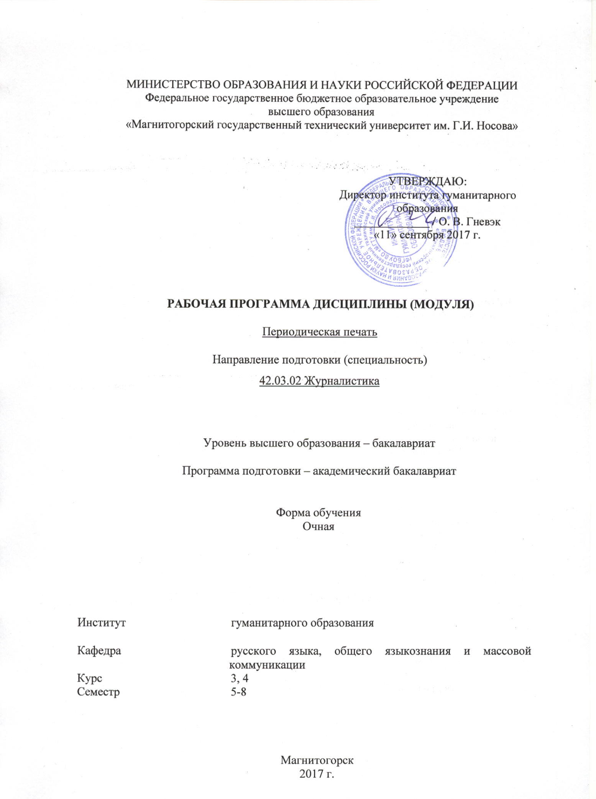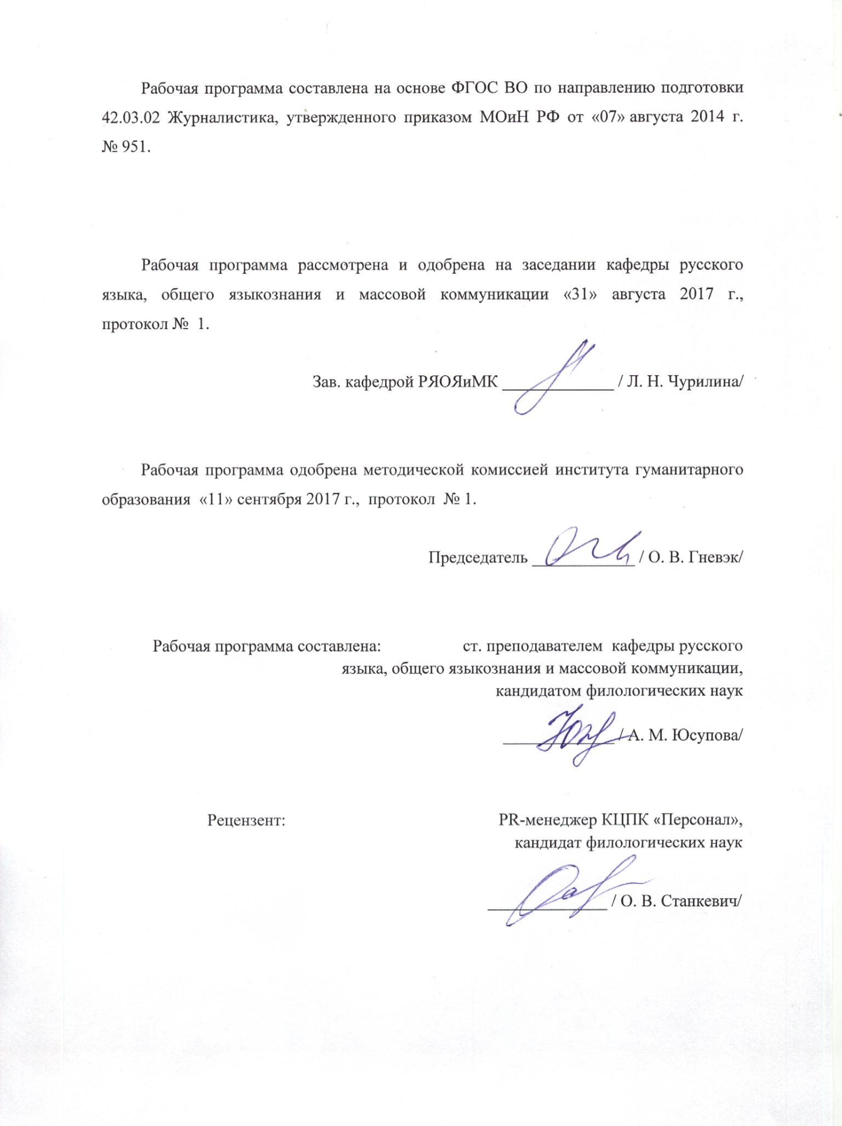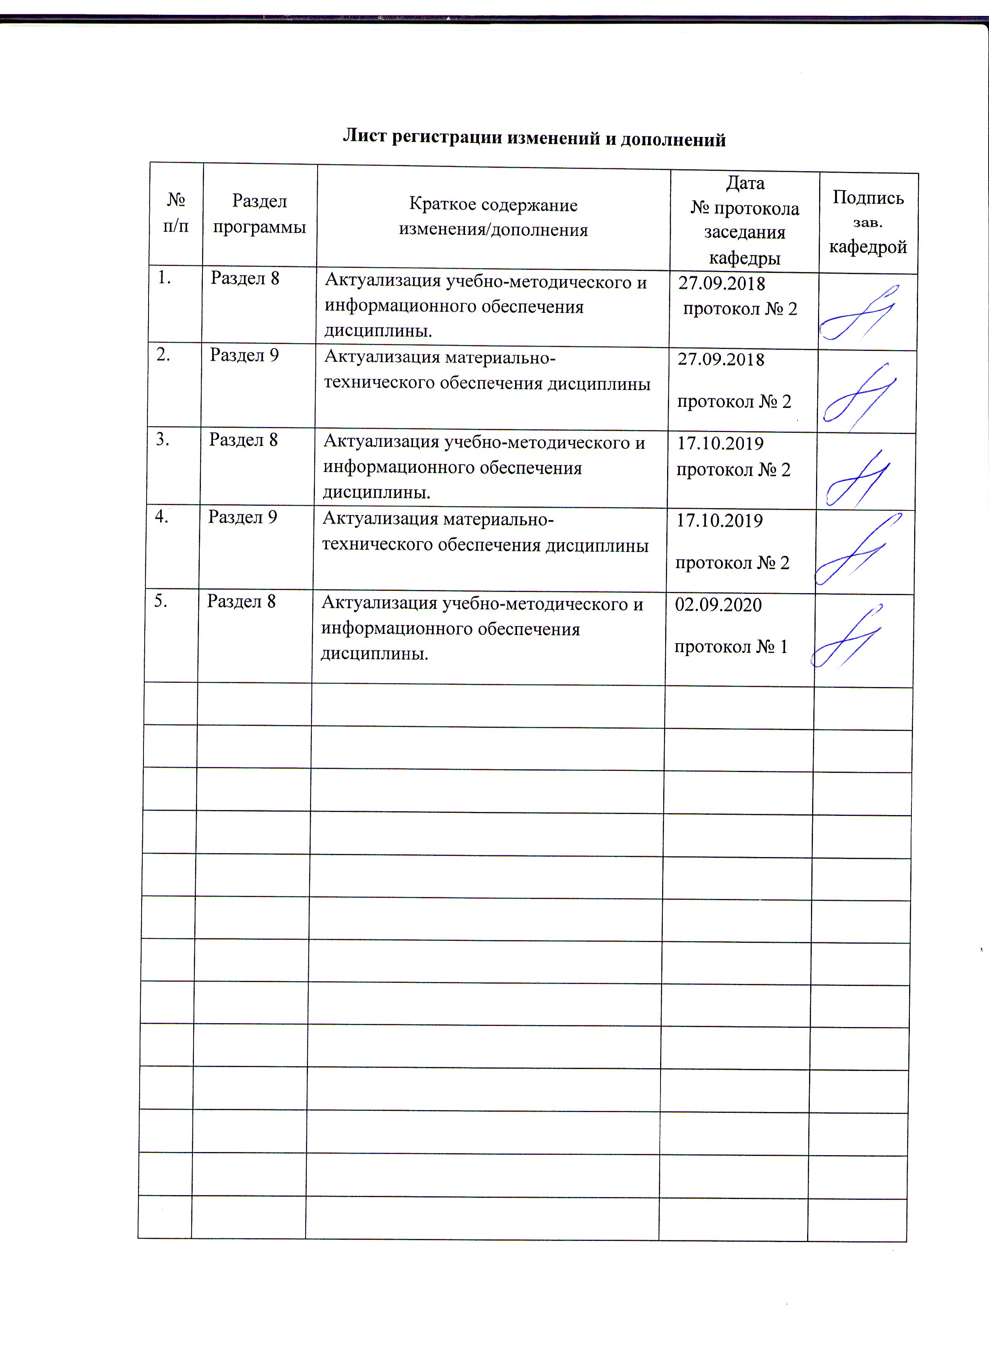

# **1 Цели освоения дисциплины**

Цель освоения дисциплины «Периодическая печать» - дать всестороннее представление о возникновении газеты как старейшего и одного из важнейших средств массовой информации, о ее развитии и перспективах, раскрыть правовые, экономические и типологические основы деятельности газеты, организации работы ее коллектива, процесса подготовки и выпуска номеров газеты и их распространения.

**2 Место дисциплины в структуре образовательной программы подготовки бакалавра**

Дисциплина «Периодическая печать» входит в вариативную часть (дисциплины по выбору) образовательной программы по направлению подготовки 42.03.02 «Журналистика».

Для изучения дисциплины необходимы знания, умения, навыки, сформированные в результате изучения следующих дисциплин: «основы Теории коммуникации», «Основы теории журналистики», «Техника и технология СМИ»

Знания, умения, навыки, полученные при изучении данной дисциплины, будут необходимы при подготовке выпускной квалификационной работы и сдаче государственного издания.

# 3 Компетенции обучающегося, формируемые в результате освоения дисциплины (модуля) и планируемые результаты обучения

В результате освоения дисциплины «Периодическая печать» обучающийся должен обладать следующими компетенциями:

| Структурный  элемент  компетенции | Планируемые результаты обучения |
| --- | --- |
| ОПК-15способностью ориентироваться в наиболее распространенных форматах печатных изданий, теле-, радиопрограмм, интернет-СМИ, современной жанровой и стилевой специфике различного рода медиатекстов, углубленно знать особенности новостной журналистики и представлять специфику других направлений | |
| Знать | * наиболее распространенные форматы печатных изданий, теле-, радиопрограмм, интернет-СМИ; * современную жанровую и стилевую специфику различного рода медиатекстов; * особенности новостной и аналитической журналистики. |
| Уметь | * анализировать и успешно реализовывать различные форматы разных родов СМИ; * создавать тексты в различных жанрах и стилях; * применять важнейшие инновационные практики в сфере массмедиа |
| Владеть | * навыками разработки новых форматов и форм подачи материалов традиционных жанров; * навыками работы в конвергентной редакции; * организации «внетекстовых» редакционных акций, * социальных проектов (общественно-политических, экологических, благотворительных, развлекательных) в разных формах. |
| ОПК-19 способностью понимать специфику работы в условиях мультимедийной среды, владеть методами и технологиями подготовки медиапродукта в разных знаковых системах | |
| Знать | * специфику работы в условиях мультимедийной среды; * основные тенденции развития медиаотрасли с точки зрения применения новых технологий; * основные законы и принципы работы мультимедийной редакции |
| Уметь | * формулировать тему материала и выбирать жанр с точки зрения соответствия тому или иному формату; * работать с официальными источниками информации и инсайдерами; * самостоятельно  контролировать весь жизненный цикл журналистского материала. |
| Владеть | * владеть методами и технологиями подготовки медиапродукта в разных знаковых системах; * производственно-технологической деятельности: готовить материалы к печати, выходу в эфир в соответствии с технологическими стандартами; * организации технологического цикла на базе современных технологий. |
| ПК-1 способностью выбирать актуальные темы, проблемы для публикаций, владеть методами сбора информации, ее проверки и анализа | |
| Знать | * Понятия «тема», «проблема» публикации, «информационный повод»; * основные способы освещения информационного повода; * средства актуализации журналистского материала. |
| Уметь | * По заданию редакции или самостоятельно выбирать актуальные темы для публикаций; * выявлять в информационных потоках актуальные события; * формировать общественно-значимую информационную повестку. |
| Владеть | * Методами работы с различными источниками информации; * навыками собирать, проверять, анализировать информацию; * навыками работы с различными информационными источниками. |
| ПК-2 способностью в рамках отведенного бюджета времени создавать материалы для массмедиа в определенных жанрах, форматах с использованием различных знаковых систем (вербальной, фото-, аудио-, видео-, графической) в зависимости от типа СМИ для размещения на различных мультимедийных платформах | |
| Знать | * Понятия «тема», «проблема» публикации, «информационный повод»; * Основные способы освещения информационного повода; * средства актуализации журналистского материала |
| Уметь | * По заданию редакции или самостоятельно выбирать актуальные темы для публикаций; * Выявлять в информационных потоках актуальные события; * Формировать общественно-значимую информационную повестку |
| Владеть | * Методами работы с различными источниками информации; * Навыками собирать, проверять, анализировать информацию; * навыками работы с различными информационными источниками |

# **4 Структура и содержание дисциплины**

Общая трудоемкость дисциплины составляет 13 зачетных единиц 468 акад. часа, в том числе:

– контактная работа – 265,9 акад. часов:

– аудиторная – 251 акад. часов; в том числе в интерактивной форме - 56 ак.ч.

– внеаудиторная – 14,9 акад. час

– самостоятельная работа – 59,3 акад. часа;

Подготовка к экзамену – 142,8 акад. часа.

| Раздел/ тема  дисциплины | Семестр | Аудиторная  контактная работа  (в акад. часах) | | | Самостоятельная работа (в акад. часах) | Вид самостоятельной  работы | Форма текущего контроля успеваемости и  промежуточной аттестации | Код и структурный  элемент  компетенции |
| --- | --- | --- | --- | --- | --- | --- | --- | --- |
| лекции | лаборат.  занятия | практич. занятия |
| **Раздел 1. «Возникновение газеты. Периодическая печать в системе СМИ»** | 5 |  |  |  |  |  |  |  |
| 1.1. История периодической печати | 5 | 2 |  | 2 | 1 | Подготовка к дискуссии по теме «Что стало предпосылками возникновения газеты?» | Участие в дискуссии | ОПК-15– зув  ОПК-19– зув  ПК-1– зув  ПК-2– зув |
| 1.2. Периодическая печать в системе СМИ. Отличия от других видов СМИ | 5 | 2 |  | 2 | 1 | Самостоятельное изучение учебной литературы | Выступление на практическом занятии | ОПК-15– зув  ОПК-19– зув  ПК-1– зув  ПК-2– зув |
| 1.3. Типологический подход к периодической печати. Специфика общественно-политических изданий | 5 | 2 |  | 2 | 1 | Составление каталога магнитогорских СМИ | Оценка каталога | ОПК-15– зув  ОПК-19– зув  ПК-1– зув  ПК-2– зув |
| 1.4. Специфика деловых и научно-популярных изданий | 5 | 2 |  | 2 | 1 | Составление каталога магнитогорских СМИ | Оценка каталога | ОПК-15– зув  ОПК-19– зув  ПК-1– зув  ПК-2– зув |
| 1.5. Специфика рекламно-информационной и бульварной прессы | 5 | 2 |  | 2 | 1 | Составление каталога магнитогорских СМИ | Оценка каталога | ОПК-15– зув  ОПК-19– зув  ПК-1– зув  ПК-2– зув |
| 1.6. Молодежные, детские, женские и др. издания | 5 | 2 |  | 2 | 1 | Составление каталога магнитогорских СМИ | Оценка каталога | ОПК-15– зув  ОПК-19– зув  ПК-1– зув  ПК-2– зув |
| 1.7. Газета, журнал, информационный бюллетень и т.д.: общее и различное | 5 | 2 |  | 2 | 1 | Составление глоссария | Оценка глоссария | ОПК-15– зув  ОПК-19– зув  ПК-1– зув  ПК-2– зув |
| 1.8. Газета: социальный статус и социальное посредничество | 5 | 2 |  | 2 | 1 | Написание эссе | Оценка эссе | ОПК-15– зув  ОПК-19– зув  ПК-1– зув  ПК-2– зув |
| 1.9. Тенденции и перспективы развития периодической печати. Новые формы взаимодействия с читателем | 5 | 2 |  | 2/2 | 1 | Подготовка к дискуссии «Какое будущее ждет газету?» | Участие в дискуссии | ОПК-15– зув  ОПК-19– зув  ПК-1– зув  ПК-2– зув |
| Итого по разделу |  | 18 |  | 18/2 | 9 |  | Экзамен |  |
| **Раздел 2. «Концепция периодического издания»** | 5 |  |  |  |  |  |  |  |
| 2.1 С чего начинается газета. Основные формообразующие факторы | 5 | 2 |  | 2/2 | 1 | Подготовка к практическому занятию | Устный опрос (собеседование) | ОПК-15– зув  ОПК-19– зув  ПК-1– зув  ПК-2– зув |
| 2.2. Целевая аудитория: понятие, специфика, необходимость четкого таргетирования | 5 | 2 |  | 2/2 | 1 | Проведение соцопроса | Презентация результатов опроса | ОПК-15– зув  ОПК-19– зув  ПК-1– зув  ПК-2– зув |
| 2.3. Способы сегментирования целевой аудитории | 5 | 2 |  | 2/2 | 1 | Проектная работа: разработка портрета целевой аудитории | Защита проекта | ОПК-15– зув  ОПК-19– зув  ПК-1– зув  ПК-2– зув |
| 2.4. Формат издания: что включает в себя это понятие | 5 | 2 |  | 2/2 | 1 | Проектная работа: разработка формата издания | Защита проекта | ОПК-15– зув  ОПК-19– зув  ПК-1– зув  ПК-2– зув |
| 2.5. Объем, дизайн, периодичность: показатели успешности издания. Какие факторы на них влияют | 5 | 2 |  | 2/2 | 1 | Проектная работа: разработка формата издания | Защита проекта | ОПК-15– зув  ОПК-19– зув  ПК-1– зув  ПК-2– зув |
| 2.6. Объем, дизайн, периодичность: показатели успешности издания. Какие факторы на них влияют | 5 | 2 |  | 2 | 1 | Самостоятельное изучение магнитогорских СМИ | Выстпуление на практическом | ОПК-15– зув  ОПК-19– зув  ПК-1– зув  ПК-2– зув |
| 2.7. Редакционная политика: жанровая палитра издания | 5 | 2 |  | 2/2 | 1 | Подготовка к дискуссии: «Как вернуть забытые жанры?» | Участие в дискуссии | ОПК-15– зув  ОПК-19– зув  ПК-1– зув  ПК-2– зув |
| 2.8. Редакционная политика: жанровая палитра издания | 5 | 1 |  | 1/1 | 1 | ОПК-15– зув  ОПК-19– зув  ПК-1– зув  ПК-2– зув |
| 2.9. Редакционная структура: кто есть кто в редакции | 5 | 1 |  | 1/1 | 1,3 | Разработка должностных инстуркций | Оценка индивидуальных заданий | ОПК-15– зув  ОПК-19– зув  ПК-1– зув  ПК-2– зув |
| Итого по разделу | **5** | **16** |  | **16/14** | **9,3** |  | **Экзамен** |  |
| **Раздел 3. Система жанров периодической печати. Методы работы с информацией** | 6 |  |  |  |  |  |  |  |
| 3.1. Источники информации в журналистике | 6 | 2 |  | 2/2 | 1 | Разбор конкретных ситуаций | Участие в тренинге | ОПК-15– зув  ОПК-19– зув  ПК-1– зув  ПК-2– зув |
| 3.2. Методы работы с информацией | 6 | 2 |  | 2/2 | 1 | Разбор конкретных ситуаций | Участие в тренинге | ОПК-15– зув  ОПК-19– зув  ПК-1– зув  ПК-2– зув |
| 3.3. Информационные жанры в журналистике | 6 | 2 |  | 2/2 | 1 | Написание текстов информационных жанров | Проверка индивидуальных работ | ОПК-15– зув  ОПК-19– зув  ПК-1– зув  ПК-2– зув |
| 3.4. Аналитические жанры в журналистике | 6 | 2 |  | 2/2 | 1 | Написание текстов в аналитических жанрах | Проверка индивидуальных работ | ОПК-15– зув  ОПК-19– зув  ПК-1– зув  ПК-2– зув |
| 3.5. Художественно-публицистические жанры в журналистике | 6 | 2 |  | 2/2 | 1 | Написание текста в художественно-публицистических жанрах | Проверка индивидуальных работ | ОПК-15– зув  ОПК-19– зув  ПК-1– зув  ПК-2– зув |
| 3.6. Смешение журналистских жанров | 6 | 2 |  | 2/2 | 1 | Подготовка к дискуссии | Участие в дискусии | ОПК-15– зув  ОПК-19– зув  ПК-1– зув  ПК-2– зув |
| 3.7. Новые жанровые формы | 6 | 2 |  | 2/2 | 1 | Написание эссе | Проверка индивидуальных работ | ОПК-15– зув  ОПК-19– зув  ПК-1– зув  ПК-2– зув |
| Итого по разделу | **4** | 14 |  | 14/14 | 7 |  |  |  |
| **Раздел 4. Дизайн периодического издания.** | **6** |  |  |  |  |  |  |  |
| 4.1. Основы дизайна | **6** | 2 |  | 2 | 1 | Самостоятельное изучение учебной литературы | Выступление на практическом занятии | ОПК-15– зув  ОПК-19– зув  ПК-1– зув  ПК-2– зув |
| 4.2. Психология читателя и дизайн | **6** | 2 |  | 2/2 | 1 | Проектная работа: разработка дизайн-макета | Защита проекта | ОПК-15– зув  ОПК-19– зув  ПК-1– зув  ПК-2– зув |
| 4.3. Фото и графика | **6** | 2 |  | 2/2 | 1 | Проектная работа: разработка дизайн-макета | Защита проекта | ОПК-15– зув  ОПК-19– зув  ПК-1– зув  ПК-2– зув |
| 4.4. Спецэффекты в дизайне | **6** | 2 |  | 2/2 | 1 | Проектная работа: разработка дизайн-макета | Защита проекта | ОПК-15– зув  ОПК-19– зув  ПК-1– зув  ПК-2– зув |
| Итого по разделу |  | 8 |  | 8/6 | 4 |  |  |  |
| **Раздел 5. Верстка издания. Визуальная журналистика** | **6** |  |  |  |  |  |  |  |
| 5.1. Верстка статьи | **6** | 2 |  | 2 | 1 | Самостоятельное изучение программ верстки | Устный опрос (собеседование) | ОПК-15– зув  ОПК-19– зув  ПК-1– зув  ПК-2– зув |
| 5.2. Верстка страницы | **6** | 2 |  | 2/2 | 1 | Проектная работа: верстка страницы издания | Защита проекта | ОПК-15– зув  ОПК-19– зув  ПК-1– зув  ПК-2– зув |
| 5.3. Визуальная журналистика. | **6** | 2 |  | 2/2 | 1 | Разработка инструкции | Оценка индивидуального задания | ОПК-15– зув  ОПК-19– зув  ПК-1– зув  ПК-2– зув |
| 5.4. Инфографика: понятие и функции | **6** | 2 |  | 2/2 | 1 | Проектная работа: создание инфографики | Защита проекта | ОПК-15– зув  ОПК-19– зув  ПК-1– зув  ПК-2– зув |
| 5.5. Преимущества инфографики | **6** | 2 |  | 2/2 | 1 | Подготовка к дискуссии: «Как готовить специалистов-инфографов?» | Участие в дискуссии | ОПК-15– зув  ОПК-19– зув  ПК-1– зув  ПК-2– зув |
| 5.6. Как сделать инфографику | **6** | 1 |  | 1 | 1 | Разработка инструкции | Оценка индивидуального задания | ОПК-15– зув  ОПК-19– зув  ПК-1– зув  ПК-2– зув |
| 5.7. Основные направления современного дизайна. Газета будущего | **6** | 1 |  | 1 | 1,3 | Подготовка докладов | Выступление на практическом | ОПК-15– зув  ОПК-19– зув  ПК-1– зув  ПК-2– зув |
| Итого по разделу |  | 12 |  | 12/8 | 7,3 |  | Экзамен |  |
| **Раздел 6. Экономический менеджмент СМИ. Рекламная политика издания** | **7** |  |  |  |  |  |  |  |
| 6.1. Закон о СМИ, регистрация и прекращение деятельности | **7** | 4 |  | 4/2 | 1 | Подготовка к дискуссии: «СМИ и закон: кто кого охраняет?» | Участие в дискуссии | ОПК-15– зув  ОПК-19– зув  ПК-1– зув  ПК-2– зув |
| 6.2. Закон о рекламе и защите детей от информации | **7** | 4 |  | 4 | 1 | Составление конспекта | Оценка индивидуальных работ | ОПК-15– зув  ОПК-19– зув  ПК-1– зув  ПК-2– зув |
| 6.3. Налоговая политика в области СМИ | **7** | 4 |  | 4/2 | 1 | Составление инструкции-инфографики | Оценка индивидуальных работ | ОПК-15– зув  ОПК-19– зув  ПК-1– зув  ПК-2– зув |
| 6.4. Виды рекламы в СМИ | **7** | 4 |  | 4/2 | 1 | Проектная работа: разработка рекламной политики СМИ | Защита проекта | ОПК-15– зув  ОПК-19– зув  ПК-1– зув  ПК-2– зув |
| 6.5. Особенности работы журналиста с рекламой | **7** | 2 |  | 4/2 | 1 | Разработка должностной инструкции | Оценка индивидуальных работ | ОПК-15– зув  ОПК-19– зув  ПК-1– зув  ПК-2– зув |
| 6.6. Специфика рекламных текстов | **7** | 2 |  | 6 | 1 | Разработка каталога | Оценка индивидуальных работ | ОПК-15– зув  ОПК-19– зув  ПК-1– зув  ПК-2– зув |
| 6.7. Дополнительные источники дохода | **7** | 2 |  | 6/2 | 1 | Подготовка к мозговому штурму | Участие в мозговом штурме | ОПК-15– зув  ОПК-19– зув  ПК-1– зув  ПК-2– зув |
| 6.8. Тенденции рекламного рынка | **7** | 2 |  | 6 | 1,8 | Самостоятельное изучение учебной литературы | Выступление с докладом | ОПК-15– зув  ОПК-19– зув  ПК-1– зув  ПК-2– зув |
| Итого по разделу |  | 24 |  | 38/10 | 8,8 |  | Экзамен |  |
| **Раздел 7. Редакционный менеджмент. Управление редакционным коллективом** | **8** |  |  |  |  |  |  |  |
| 7.1. Организационная структура редакции | **8** | 4 |  | 6 | 2 | Проектная работа: разработка структуры редакции | Защита проекта | ОПК-15– зув  ОПК-19– зув  ПК-1– зув  ПК-2– зув |
| 7.2. Должность и психотип | **8** | 4 |  | 6 | 2 | Разбор конкретных ситуаций | Участие в тренинге | ОПК-15– зув  ОПК-19– зув  ПК-1– зув  ПК-2– зув |
| 7.3. Виды и способы управления коллективом | **8** | 4 |  | 6 | 2 | Разбор контрактных ситуаций | Участие в тренинге | ОПК-15– зув  ОПК-19– зув  ПК-1– зув  ПК-2– зув |
| 7.4. Материальное и нематериальное стимулирование сотрудников | **8** | 4 |  | 6 | 2 | Проектная работа: разработка гонорарной сетки | Защита проекта | ОПК-15– зув  ОПК-19– зув  ПК-1– зув  ПК-2– зув |
| 7.5. Конфликты в коллективы, причины, классификация, способы их разрешения | **8** | 4 |  | 6 | 2 | Подготовка к дискуссии: «Есть ли у конфликта конструктивный элемент?» | Участие в дискуссии | ОПК-15– зув  ОПК-19– зув  ПК-1– зув  ПК-2– зув |
| 7.6. Корпоративная политика. Формирование лояльности | **8** | 2 |  | 3 | 3,9 | Подготовка к мозговому штурму | Участие в мозговом штурме | ОПК-15– зув  ОПК-19– зув  ПК-1– зув  ПК-2– зув |
| Итого по разделу | **8** | 22 |  | 33 | 13,9 |  |  |  |
| Итого по дисциплине |  | 114 |  | 139/56 | 59,3 |  | Экзамен |  |

# 5 Образовательные и информационные технологии

Для формирования компетенции и реализации предусмотренных видов учебной работы в учебном процессе используются следующие технологии.

На практических занятиях используются:

- разбор конкретных ситуаций;

- исследовательский метод;

- работа в команде;

- тренинги (навыковые);

В самостоятельной работе используются:

Поисковый метод – обеспечивает вовлечение учащихся в процесс самостоятельного приобретения знаний, сбора и исследования информации.

Исследовательский метод – организация поисковой, познавательной деятельности учащихся путем постановки учителем познавательных и практических задач, требующих самостоятельного творческого решения.

Обучение в электронной образовательной среде с использованием Интернет-ресурсов (IT-методы).

# 6 Учебно-методическое обеспечение самостоятельной работы обучающихся

**Тема 1.1. «Ее величество газета».**

Работа в группах.

Студенты разбиваются на группы по 3-4 человека. На практическом занятии один человек из каждой группы уйдет в жюри. Группы готовят выступление на темы: История английской газеты

История итальянской газеты

История китайской газеты и т.д.

Выступление может быть построено по типу: зарождение, расцвет, современное состояние.

Требование: выступление не должно превышать 15 минут. 10 минут отводится на вопросы аудитории и ответы выступающих. Жюри из числа студентов оценивает как глубину проработки материала, так и его подачу. Балльная система оценки.

**Тема 1.2. «Дебаты “Пресса vs. ТВ”»**

Группа разбивается на две команды. Три  человека из группы уходят в жюри. Дебаты состоят из двух частей:

1. Выступление команды – предъявление аргументов в пользу своей позиции
2. Вопросы оппонентам. Каждая команда может задать 3 вопроса. Отвечают по очереди

К дебатам студенты готовятся заранее.

**Тема 1.3. Анализ общественно-политических изданий**

Работа в группах.

Студенты разбиваются на три группы. Каждая на практическом занятии получает по 2 общественно-политические газеты и опросник.

Задача студентов – проанализировать общественно-политические издания с точки зрения тематики и способа подачи материалов, опираясь на вопросник.

Затем каждая команда озвучивает результат собственной исследовательской работы.

Объединение точек зрения. Закрепление материала.

**Тема 1.6 «Если завтра я создам свою газету»**

Исследовательская работа.

План практического:

1. Изучите рынок СМИ Магнитогорска. Какое издание, на ваш взгляд, могло бы завоевать популярность среди горожан (приветствуется проведение небольшого социологического опроса)? Результаты исследования рынка и аудитории необходимо зафиксировать.
2. В соответствии с полученными данными разработайте проект собственного издания. Ответь на следующие вопросы: кто будет вас читать? Какие темы вы намерены затрагивать? Как будет называться ваше издание? Какие материалы войдут в первый номер?

Подготовьте презентацию проекта. Защитите свой проект перед аудиторией.

**Тема 1.7. Тренинг «Журналист: помощник, посредник, повелитель?»**

Метод конкретных ситуаций.

Студентам на занятии предлагаются сложные ситуации. Задача – отработать навыки адекватного поведения в той или иной острой ситуации.

**Тема 1.8 «Обратная связь и интерактив»**

Разработка форм взаимодействия с аудиторией. При использовании материалов практического занятия №6

# 7 Оценочные средства для проведения промежуточной аттестации

**а) Планируемые результаты обучения и оценочные средства для проведения промежуточной аттестации:**

| Структурный элемент  компетенции | Планируемые результаты обучения | Оценочные средства |
| --- | --- | --- |
| ОПК-15 способностью ориентироваться в наиболее распространенных форматах печатных изданий, теле-, радиопрограмм, интернет-СМИ, современной жанровой и стилевой специфике различного рода медиатекстов, углубленно знать особенности новостной журналистики и представлять специфику других направлений | | |
| Знать | * наиболее распространенные форматы печатных изданий, теле-, радиопрограмм, интернет-СМИ; * современную жанровую и стилевую специфику различного рода медиатекстов; * особенности новостной и аналитической журналистики. | **Перечень теоретических вопросов к экзамену**   1. История периодической печати 2. Периодическая печать в системе СМИ. Отличия от других видов СМИ 3. Типологический подход к периодической печати. Специфика общественно-политических изданий 4. Специфика деловых и научно-популярных изданий 5. Специфика рекламно-информационной и бульварной прессы |
| Уметь | * анализировать и успешно реализовывать различные форматы разных родов СМИ; * создавать тексты в различных жанрах и стилях; * применять важнейшие инновационные практики в сфере массмедиа | **Практические задания**   1. Какие виды организационных структур выделяют в теории менеджмента 2. В чем специфика формирования организационной структуры управления творческим коллективом? 3. Какие основные факторы влияют на разработку структуры редакции: тип СМИ, территориальная принадлежность, формат, … 4. Включаются ли в организационную структуру штатные единицы, выведенные на аутсорсинг или фриланс. |
| Владеть | * навыками разработки новых форматов и форм подачи материалов традиционных жанров; * навыками работы в конвергентной редакции; * организации «внетекстовых» редакционных акций, * социальных проектов (общественно-политических, экологических, благотворительных, развлекательных) в разных формах. | **Пример комплексного задания по курсу**   1. Составьте сравнительно-сопоставительную таблицу плоской, пирамидальной однолинейной и пирамидальной штабной структур редакции с акцентом на акцентирование достоинств и недостатков каждой. 2. Найдите в реальной журналистской практике примеры плоской, пирамидальной однолинейной и пирамидальной штабной структуры. Проанализируйте организационную структуры с точки зрения мобильности и эффективности работы 3. Разработайте структуру редакции студенческого СМИ. |
| ОПК-19 способностью понимать специфику работы в условиях мультимедийной среды, владеть методами и технологиями подготовки медиапродукта в разных знаковых системах | | |
| Знать | * специфику работы в условиях мультимедийной среды; * основные тенденции развития медиаотрасли с точки зрения применения новых технологий; * основные законы и принципы работы мультимедийной редакции | **Перечень теоретических вопросов к экзамену**   1. Молодежные, детские, женские и др. издания 2. Газета, журнал, информационный бюллетень и т.д.: общее и различное 3. Газета: социальный статус и социальное посредничество 4. Тенденции и перспективы развития периодической печати. Новые формы взаимодействия с читателем 5. С чего начинается газета. Основные формообразующие факторы |
| Уметь | * формулировать тему материала и выбирать жанр с точки зрения соответствия тому или иному формату; * работать с официальными источниками информации и инсайдерами; * самостоятельно  контролировать весь жизненный цикл журналистского материала. | **Практические задания**   1. Какие типы темперамента существуют? Какие из них наиболее подходят для работы журналистом? 2. Психотипы по Леонгарду: какие, на ваш взгляд, наиболее часто встречаются среди журналистов 3. Соционика: какие соционические типы, судя по описанию, наиболее подходят для профессиональной реализации в журналистике? |
| Владеть | * владеть методами и технологиями подготовки медиапродукта в разных знаковых системах; * производственно-технологической деятельности: готовить материалы к печати, выходу в эфир в соответствии с технологическими стандартами; * организации технологического цикла на базе современных технологий. | **Пример комплексного задания по курсу**   1. Выберете известную персону в журналистике. На основе анализа его профессиональных работ, интервью, публичного поведения, постарайтесь определить психологическую структур его личности. Помогает или мешает она ему в профессиональной деятельности? 2. С помощью тестов определите свой темперамент, психотип, соционический тип. Какие качества будут вашим преимуществам в процессе профессиональной реализации? Что будет вам мешать? |
| ПК-1 способностью выбирать актуальные темы, проблемы для публикаций, владеть методами сбора информации, ее проверки и анализа | | |
| Знать | * Понятия «тема», «проблема» публикации, «информационный повод»; * основные способы освещения информационного повода; * средства актуализации журналистского материала. | **Перечень теоретических вопросов к экзамену**   1. Целевая аудитория: понятие, специфика, необходимость четкого таргетирования 2. Способы сегментирования целевой аудитории 3. Формат издания: что включает в себя это понятия 4. Объем, дизайн, периодичность: показатели успешности издания. Какие факторы на них влияют 5. Объем, дизайн, периодичность: показатели успешности издания. Какие факторы на них влияют 6. Редакционная политика: жанровая палитра издания |
| Уметь | * По заданию редакции или самостоятельно выбирать актуальные темы для публикаций; * выявлять в информационных потоках актуальные события; * формировать общественно-значимую информационную повестку. | **Практические задания**   1. В чем заключаются основные сложности управления творческим коллективом? 2. Выделите основные подходы в управлении творческим коллективом 3. В чем заключается специфика именно редакционного коллектива? |
| Владеть | * Методами работы с различными источниками информации; * навыками собирать, проверять, анализировать информацию; * навыками работы с различными информационными источниками. | **Пример комплексного задания по курсу**   1. Проанализируйте интервью издателей и главных редакторов СМИ. На основе опыта коллег сформулируйте основные принципы управления редакцией, которых придерживаются представители современного редакционного менеджмента. Выделите пункты, с которыми вы безусловно согласны, а также акцентируйте особенное внимание на положениях, которые кажутся вам дискуссионными. |
| ПК-2 способностью в рамках отведенного бюджета времени создавать материалы для массмедиа в определенных жанрах, форматах с использованием различных знаковых систем (вербальной, фото-, аудио-, видео-, графической) в зависимости от типа СМИ для размещения на различных мультимедийных платформах | | |
| Знать | * Понятия «тема», «проблема» публикации, «информационный повод»; * Основные способы освещения информационного повода; * средства актуализации журналистского материала | **Перечень теоретических вопросов к экзамену**   1. Система жанров периодической печати. Методы работы с информацией 2. Источники информации в журналистике 3. Методы работы с информацией 4. Информационные жанры в журналистике 5. Аналитические жанры в журналистике 6. Художественно-публицистические жанры в журналистике |
| Уметь | * По заданию редакции или самостоятельно выбирать актуальные темы для публикаций; * Выявлять в информационных потоках актуальные события; * Формировать общественно-значимую информационную повестку | **Практические задания**   1. Сформулируйте основные принципы построения системы материального стимулирования сотрудников. 2. Какие виды оплаты труда существуют? Охарактеризуйте каждый с точки зрения сферы применения, эффективности и т.д. 3. Существует ли специфика оплаты труда сотрудников редакционного коллектива? В чем основные сложности? |
| Владеть | * Методами работы с различными источниками информации; * Навыками собирать, проверять, анализировать информацию; * навыками работы с различными информационными источниками | **Пример комплексного задания по курсу**   1. Проанализируйте существующие системы оплаты труда в редакционных коллективах на примерах реальных СМИ. Проанализируйте сильные и слабые стороны. 2. Разработайте идеальную систему материального стимулирования сотрудников. Зависит ли она от территориальной, жанровой, тематической специфики? Аргументируйте свою точку зрения. |

**б) Порядок проведения промежуточной аттестации, показатели и критерии оценивания:**

Изучение дисциплины «Периодическая печать» завершается сдачей экзамена. Экзамен является формой итогового контроля знаний и умений, полученных на практических занятиях и в процессе самостоятельной работы, и имеет целью проверку знаний студентов по теории и выявление навыков применения полученных знаний при решении практических задач, а также навыков самостоятельной работы с учебной и научной литературой.

Студенты допускаются к сдаче экзамена при выполнении условий:

- полностью выполнены все домашние задания;

- успешно решены тесты (не менее 50% от максимального балла);

- сумма баллов по практическим занятиям не менее 50% от максимального балла.

Подготовка студента к экзамену включает в себя три этапа:

-самостоятельная работа в течение семестра;

-непосредственная подготовка в дни, предшествующие экзамену по темам курса;

-подготовка к ответу на вопросы, содержащиеся в билетах.

Литература для подготовки к экзамену рекомендуется преподавателем.

*Критерии оценки (в соответствии с формируемыми компетенциями и планируемыми результатами обучения):*

– на оценку **«отлично»** (5 баллов) – обучающийся демонстрирует высокий уровень сформированности компетенций, всестороннее, систематическое и глубокое знание учебного материала, свободно выполняет практические задания, свободно оперирует знаниями, умениями, применяет их в ситуациях повышенной сложности.

– на оценку **«хорошо»** (4 балла) – обучающийся демонстрирует средний уровень сформированности компетенций: основные знания, умения освоены, но допускаются незначительные ошибки, неточности, затруднения при аналитических операциях, переносе знаний и умений на новые, нестандартные ситуации.

– на оценку **«удовлетворительно»** (3 балла) – обучающийся демонстрирует пороговый уровень сформированности компетенций: в ходе контрольных мероприятий допускаются ошибки, проявляется отсутствие отдельных знаний, умений, навыков, обучающийся испытывает значительные затруднения при оперировании знаниями и умениями при их переносе на новые ситуации.

– на оценку **«не удовлетворительно»** – студент не может показать знания на уровне воспроизведения и объяснения информации, не может показать интеллектуальные навыки решения простых задач.

# 8 Учебно-методическое и информационное обеспечение дисциплины (модуля)

а) Основная **литература:**

1. Завойская, И. В. Основные категории маркетинга : учебное пособие / И. В. Завойская, Ю. А. Лимарева ; МГТУ. - Магнитогорск : МГТУ, 2016. - 1 электрон. опт. диск (CD-ROM). - Загл. с титул. экрана. - URL: <https://magtu.informsystema.ru/uploader/fileUpload?name=2388.pdf&show=dcatalogues/1/1130076/2388.pdf&view=true> (дата обращения: 14.05.2020). - Макрообъект. - Текст : электронный. - Сведения доступны также на CD-ROM.

2. Мясникова М.А. Практика профессионального медиаобразования: учебное пособие. - М.: Юрайт, 2020. - 179 с. - Режим доступа: <https://urait.ru/viewer/praktika-professionalnogo-mediaobrazovaniya-453290#page/2>

3. Решетникова, Е. С. Компьютерная графика в дизайне и проектировании : учебное пособие / Е. С. Решетникова, Т. В. Усатая, Д. Ю. Усатый ; МГТУ. - Магнитогорск : МГТУ, 2015. - 1 электрон. опт. диск (CD-ROM). - Загл. с титул. экрана. - URL: <https://magtu.informsystema.ru/uploader/fileUpload?name=1487.pdf&show=dcatalogues/1/1124016/1487.pdf&view=true> (дата обращения: 14.05.2020). - Макрообъект. - Текст : электронный. - Сведения доступны также на CD-ROM.

**б) Дополнительная литература:**

1. Ерофеева И.В. Психология медиатекста: учебник и практикум для вузов. - М.: Юрайт, 2020. - 206 с.

2. Колесниченко А.В. Настольная книга журналиста. - М.: Юрайт, 2020. - 341 с. - Режим доступа: <https://urait.ru/viewer/nastolnaya-kniga-zhurnalista-454823#page/2>

3. Питько, О. А. Психология дизайна : учебное наглядное пособие / О. А. Питько ; МГТУ. - Магнитогорск : МГТУ, 2015. - 1 электрон. опт. диск (CD-ROM). - Загл. с титул. экрана. - URL : <https://magtu.informsystema.ru/uploader/fileUpload?name=3893.zip&show=dcatalogues/1/1123536/3893.zip&view=true> (дата обращения: 14.05.2020). - Макрообъект. - Текст : электронный. - Сведения доступны также на CD-ROM.

в) **Методические указания:**

Методические указания по самостоятельной работе студентов (усвоению лекционного материала, подготовке к практическим занятиям и подготовке к экзамену) представлены в приложении 1.

.г) **Программное обеспечение** и **Интернет-ресурсы:**

Перечень ПО:

|  |  |  |
| --- | --- | --- |
| Наименование ПО | № договора | Срок действия лицензии |
| MS Windows 7 Professional(для классов) | Д-1227-18 от 08.10.2018 | 11.10.2021 |
| MS Office 2007 | № 135 от 17.09.2007 | бессрочно |
| FAR Manager | свободно распространяемое ПО | бессрочно |
| 7Zip | свободно распространяемое | бессрочно |

**Интернет-ресурсы:**

|  |  |
| --- | --- |
| Название ресурса | Ссылка |
| Электронная база периодических изданий East View Information Services, ООО «ИВИС» | URL: <https://dlib.eastview.com/> |
|
| Национальная информационно-аналитическая система – Российский индекс научного цитирования (РИНЦ) | URL: <https://elibrary.ru/project_risc.asp> |
| Поисковая система Академия Google (Google Scholar) | URL: <https://scholar.google.ru/> |
| Информационная система - Единое окно доступа к информационным ресурсам | URL: <http://window.edu.ru/> |

9 Материально-техническое обеспечение дисциплины (модуля)

Материально-техническое обеспечение дисциплины включает:

|  |  |
| --- | --- |
| Учебные аудитории для проведения занятий лекционного типа | Доска, мультимедийные средства хранения, передачи и представления информации. |
| Учебные аудитории для проведения практических занятий, групповых и индивидуальных консультаций, текущего контроля и промежуточной аттестации | Доска, мультимедийный проектор, экран |
| Помещения для самостоятельной работы обучающихся | Персональные компьютеры с пакетом MS Office, выходом в Интернет и с доступом в электронную информационно-образовательную среду университета |
| Помещение для хранения и профилактического обслуживания учебного оборудования | Стеллажи для хранения учебно-наглядных пособий и учебно-методической документации. |

**Приложение 1**

**Методические указания для самостоятельной работы студентов**

В процессе выполнения самостоятельной работы студенты должны научиться воспринимать сведения на слух, фиксировать информацию в виде записей в тетрадях, работать с письменными текстами, самостоятельно извлекая из них полезные сведения и оформляя их в виде тезисов, конспектов, систематизировать информацию в виде заполнения таблиц, составления схем. Важно научиться выделять главные мысли в лекции преподавателя либо в письменном тексте; анализировать явления; определять свою позицию к полученным на занятиях сведениям, четко формулировать ее; аргументировать свою точку зрения: высказывать оценочные суждения; осуществлять самоанализ. Необходимо учиться владеть устной и письменной речью; вести диалог; участвовать в дискуссии; раскрывать содержание изучаемой проблемы в монологической речи; выступать с сообщениями и докладами.

**Конспект лекции.** Смысл присутствия студента на лекции заключает во включении его в активный процесс слушания, понимания и осмысления материала, подготовленного преподавателем. Этому способствует конспективная запись полученной информации, с помощью которой в дальнейшем можно восстановить основное содержание прослушанной лекции.

Для успешного выполнения этой работы советуем:

- подготовить отдельные тетради для каждого предмета. Запись в них лучше вести на одной стороне листа, чтобы позднее на чистой странице записать дополнения, уточнения, замечания, а также собственные мысли. С помощью разноцветных ручек или фломастеров можно будет выделить заголовки, разделы, термины и т.д.

- не записывать подряд все, что говорит лектор. Старайтесь вначале выслушать и понять материал, а затем уже зафиксировать его, не упуская основных положений и выводов. Сохраняйте логику изложения. Обратите внимание на необходимость точной записи определений и понятий.

- оставить место на странице свободным, если не успели осмыслить и записать часть информации. По окончанию занятия с помощью однокурсников, преподавателя или учебника вы сможете восстановить упущенное.

- уделять внимание грамотному оформлению записей. Научитесь графически ясно и удобно располагать текст: вычленять абзацы, подчеркивать главные мысли, ключевые слова, помешать выводы в рамки и т.д. Немаловажное значение имеет и четкая структура лекции, в которую входит план, логически выстроенная конструкция освещения каждого пункта плана с аргументами и доказательствами, разъяснениями и примерами, а также список литературы по теме.

- научиться писать разборчиво и быстро. Чтобы в дальнейшем не тратить время на расшифровку собственных записей, следите за аккуратностью почерка, не экономьте бумагу за счет уплотнения текста. Конспектируя, пользуйтесь общепринятыми сокращениями слов и условными знаками, если есть необходимость, то при-думайте собственные сокращения.

- уметь быстро и четко переносить в тетрадь графические рисунки и таблицы. Для этих целей приготовьте прозрачную линейку, карандаш и резинку. Старайтесь как можно точнее скопировать изображение с доски. Если наглядный материал трудно воспроизводим в условиях лекции, то сделайте его словесное описание с обобщающими выводами.

- просмотреть свои записи после окончания лекции. Подчеркните и отметьте разными цветами фломастера важные моменты в записях. Исправьте неточности, внесите необходимые дополнения. Не тратьте время на переписывание конспекта, если он оказался не совсем удачным. Совершенствуйтесь, записывая последующие лекции.

**Подготовка к практическим занятиям.** Они предназначены для углубленного изучения отдельных тем и курсов. По форме проведения обычно представляют собой решение задач, обсуждение докладов, беседу по плану или дискуссию по проблеме.

Подготовка к занятиям заключается, прежде всего, в освоении того теоретического материала, который выносится на обсуждение. Для этого необходимо в первую очередь перечитать конспект лекции или разделы учебника, в которых присутствует установочная информация. Изучение рекомендованной литературы необходимо сделать максимально творчески – не просто укладывая в память новые сведения, а осмысливая и анализируя материал. Закрепить свои знания можно с помощью записей, выписок или тезисного конспекта.

Если семинар представлен докладами, то основная ответственность за его проведение лежит на докладчиках. Как сделать это успешно смотрите в разделе «Доклад». Однако роль остальных участников семинара не должна быть пассивной. Студенты, прослушав доклад, записывают кратко главное его содержание и задают выступающему уточняющие вопросов. Чем более основательной была домашняя подготовка по теме, тем активнее происходит обсуждение проблемных вопросов. На семинаре всячески поощряется творческая, самостоятельная мысль, дается возможность высказать критические замечания.

Беседа по плану представляет собой заранее подготовленное совместное об-суждение вопросов темы каждым из участников. Эта форма потребует от студентов не только хорошей самостоятельной проработки теоретического материала, но и умение участвовать в коллективной дискуссии: кратко, четко и ясно формулировать и излагать свою точку зрения перед сокурсниками, отстаивать позицию в научном споре, присоединяться к чужому мнению или оппонировать другим участникам.

**Доклад** представляет собой устную форму сообщения информации. Он используется в вузе на семинарских занятиях и на научных студенческих конференциях.

Подготовка доклада осуществляется в два этапа: написание письменного текста на заданную тему и подготовка устного выступления перед аудиторией слушателей с освещением этой темы. Письменный доклад оформляется как реферат.

При работе над докладом следует учесть некоторые специфические особенности:

* Объем доклада должен согласовываться со временем, отведенным для выступления.
* При выборе темы нужно учитывать не только собственные интересы, но и интересы потенциальных слушателей. Ваше сообщение необходимо согласовывать с уровнем знаний и потребностей публики.
* Подготовленный текст доклада должен хорошо восприниматься на слух. Даже если отобранный вами материал сложен и неоднозначен, говорить желательно просто и ясно, не перегружая речь наукообразными оборотами и специфическими терминами.

Следует отметить, что иногда преподаватель не требует от студентов письменного варианта доклада и оценивает их работу исключительно по устному выступлению. Но значительно чаще письменный доклад проверяется и его качество также оценивается в баллах. Вне зависимости от того, нужно или не нужно будет сдавать на проверку текст будущего выступления, советуем не отказываться от письменной записи доклада. Это поможет избежать многих ошибок, которые случаются во время устной импровизации: отклонение от темы, нарушения логической последовательности, небрежное обращение с цитатами, злоупотребление деталями и т.д. Если вы хорошо владеете навыками свободной речи и обладаете высокой культурой мышления, то замените письменный доклад составлением тезисного плана. С его помощью зафиксируйте основные мысли и идеи, выстройте логику повествования, отберите яркие и точные примеры, сформулируйте выводы.

При подготовке к устному выступлению возьмите на вооружение некоторые советы:

* Лучший вариант выступления перед аудиторией – это свободная речь, не осложненная чтением текста. Но если у вас не выработано умение общаться с публикой без бумажки, то не пытайтесь сделать это сразу, без подготовки. Осваивать этот опыт нужно постепенно, от доклада к докладу увеличивая объем речи без заглядывания в текст.
* Если вы намерены считывать доклад с заготовленных письменных записей, то постарайтесь, чтобы чтение было «художественным»: обозначайте паузой логические переходы от части к части, выделяйте интонационно особо важные мысли и аргументы, варьируйте темп речи.
* Читая доклад, не торопитесь, делайте это как можно спокойнее. Помните, что скорость произношения текста перед слушателями всегда должна быть более медленной, чем скорость вашей повседневной речи.
* Сверьте письменный текст с хронометром, для этого прочитайте его несколько раз с секундомером в руках. В случае, если доклад окажется слишком длинным или коротким, проведите его реконструкцию. Однако вместе с сокращениями или дополнениями не «потеряйте» тему. Не поддавайтесь искушению рассказать все, что знаете – полно и подробно.
* Обратите внимание на тембр и силу вашего голоса. Очень важно, чтобы вас было слышно в самых отдаленных частях аудитории, и при этом вы не «глушили» вблизи вас находящихся слушателей. Варьируйте тембр речи, он придаст ей выразительность и поможет избежать монотонности.
* Следите за своими жестами. Чрезмерная жестикуляция отвлекает от содержания доклада, а полное ее отсутствие снижает действенную силу выступления. Постарайтесь избавиться от жестов, демонстрирующих ваше волнение (когда крутятся ручки, теребятся пуговицы, заламываются пальцы). Используйте жесты – выразительные, описательные, подражательные, указующие – для полноты передачи ваших мыслей.
* Установите зрительный контакт с аудиторией. Не стоит все время смотреть в окно, опускать глаза или сосредотачиваться на тексте. Старайтесь зрительно общаться со всеми слушателями, переводя взгляд от одних к другим. Не обращайте внимание на опоздавших и не прерываете свой доклад замечаниями. Но вместе с тем следите за реакцией публики на ваше выступление (одобрение, усталость, интерес, скуку) и если сможете, вносите коррективы в речь с целью повышения интереса к его содержанию.
* Отвечать на вопросы в конце выступления надо кратко, четко и уверенно, без лишних подробностей и повторов. Постарайтесь предугадать возможные вопросы своих слушателей и подготовиться к ним заранее. Но если случится, что вы не знаете ответа на заданный вам вопрос, не бойтесь в этом признаться. Это значительно лучше, чем отвечать не по существу или отшучиваться.
* Проведите генеральную репетицию своего доклада перед друзьями или близкими. Это поможет заранее выявить некоторые недостатки – стилистически слабые места, труднопроизносимые слова и фразы, затянутые во времени части и т.д. Проанализируйте свою дикцию, интонации, жесты. Сделайте так, чтобы они помогали, а не мешали успешно представить публики подготовленный вами доклад.

**Презентация** – современный способ устного или письменного представления информации с использованием мультимедийных технологий.

Существует несколько вариантов презентаций.

* Презентация с выступлением докладчика
* Презентация с комментариями докладчика
* Презентация для самостоятельного просмотра, которая может демонстрироваться перед аудиторией без участия докладчика.

Подготовка презентации включает в себя несколько этапов:

1. Планирование презентации

От ответов на эти вопросы будет зависеть всё построение презентации:

* каково предназначение и смысл презентации (демонстрация результатов научной работы, защита дипломного проекта и т.д.);
* какую роль будет выполнять презентация в ходе выступления (сопровождение доклада или его иллюстрация);
* какова цель презентации (информирование, убеждение или анализ);
* на какое время рассчитана презентация (короткое - 5-10 минут или продолжительное - 15-20 минут);
* каков размер и состав зрительской аудитории (10-15 человек или 80-100; преподаватели, студенты или смешенная аудитория).

2. Структурирование информации

* в презентации не должна быть менее 10 слайдов, а общее их количество превышать 20 - 25.
* основными принципами при составлении презентации должны быть ясность, наглядность, логичность и запоминаемость;
* презентация должна иметь сценарий и четкую структуру, в которой будут отражены все причинно-следственные связи,
* работа над презентацией начинается после тщательного обдумывания и написания текста доклада, который необходимо разбить на фрагменты и обозначить связанные с каждым из них задачи и действия;
* первый шаг – это определение главной идеи, вокруг которой будет строиться презентация;
* часть информации можно перевести в два типа наглядных пособий: текстовые, которые помогут слушателям следить за ходом развертывания аргументов и графические, которые иллюстрируют главные пункты выступления и создают эмоциональные образы.
* сюжеты презентации могут разъяснять или иллюстрировать основные положения доклада в самых разнообразных вариантах.

Очень важно найти правильный баланс между речью докладчика и сопровождающими её мультимедийными элементами.

Для этого целесообразно:

* определить, что будет представлено на каждом слайде, что будет в это время говориться, как будет сделан переход к следующему слайду;
* самые важные идеи и мысли отразить и на слайдах и произнести словами, тогда как второстепенные – либо словами, либо на слайдах;
* информацию на слайдах представить в виде тезисов – они сопровождают подробное изложение мыслей выступающего, а не наоборот;
* для разъяснения положений доклада использовать разные виды слайдов: с текстом, с таблицами, с диаграммами;
* любая презентация должна иметь собственную драматургию, в которой есть:

«завязка» - пробуждение интереса аудитории к теме сообщения (яркий наглядный пример);

«развитие» - демонстрация основной информации в логической последовательности (чередование текстовых и графических слайдов);

«кульминация» - представление самого главного, нового, неожиданного (эмоциональный речевой или иллюстративный образ);

«развязка» - формулирование выводов или практических рекомендаций (видеоряд).

3. Оформление презентации

Оформление презентации включает в себя следующую обязательную информацию:

Титульный лист

- представляет тему доклада и имя автора (или авторов);

- на защите курсовой или дипломной работы указывает фамилию и инициалы научного руководителя или организации;

- на конференциях обозначает дату и название конференции.

План выступления

- формулирует основное содержание доклада (3-4 пункта);

- фиксирует порядок изложения информации;

Содержание презентации

- включает текстовую и графическую информацию;

- иллюстрирует основные пункты сообщения;

- может представлять самостоятельный вариант доклада;

Завершение

- обобщает, подводит итоги, суммирует информацию;

- может включать список литературы к докладу;

- содержит слова благодарности аудитории.

4. Дизайн презентации

Текстовое оформление

* Не стоит заполнять слайд слишком большим объемом информации - лучше всего запоминаются не более 3-х фактов, выводов, определений.
* Оптимальное число строк на слайде – 6 -11.
* Короткие фразы запоминаются визуально лучше. Пункты перечней не должны превышать двух строк на фразу.
* Наибольшая эффективность достигается тогда, когда ключевые пункты отображаются по одному на каждом отдельном слайде
* Если текст состоит из нескольких абзацев, то необходимо установить крас-ную строку и интервал между абзацами.
* Ключевые слова в информационном блоке выделяются цветом, шрифтом или композиционно.
* Информацию предпочтительнее располагать горизонтально, наиболее важную - в центре экрана.
* Не следует злоупотреблять большим количеством предлогов, наречий, прилагательных, вводных слов.
* Цифровые материалы лучше представить в виде графиков и диаграмм – таблицы с цифровыми данными на слайде воспринимаются плохо.
* Необходимо обратить внимание на грамотность написания текста. Ошибки во весь экран производят неприятное впечатление

Шрифтовое оформление

* Шрифты без засечек (Arial, Tahoma, Verdana) читаются легче, чем гротески. Нельзя смешивать различные типы шрифтов в одной презентации.
* Шрифтовой контраст можно создать посредством размера шрифта, его толщины, начертания, формы, направления и цвета;
* Для заголовка годится размер шрифта 24-54 пункта, а для текста - 18-36 пунктов.
* Курсив, подчеркивание, жирный шрифт используются ограниченно, только для смыслового выделения фрагментов текста.
* Для основного текста не рекомендуются прописные буквы.

Цветовое оформление

* На одном слайде не используется более трех цветов: фон, заголовок, текст.
* Цвет шрифта и цвет фона должны контрастировать – текст должен хорошо читаться, но не резать глаза.
* Для фона предпочтительнее холодные тона.
* Существуют не сочетаемые комбинации цветов. Об этом можно узнать в специальной литературе.
* Черный цвет имеет негативный (мрачный) подтекст. Белый на черном читается плохо.
* Если презентация большая, то есть смысл разделить её на части с помощью цвета – разный цвет способен создавать разный эмоциональный настрой.
* Нельзя выбирать фон, который содержит активный рисунок.

Композиционное оформление

* Следует соблюдать единый стиль оформления. Он может включать определенный шрифт (гарнитура и цвет), фон цвета или фоновый рисунок, декоративный элемент небольшого размера и т.д.
* Не приемлемы стили, которые будут отвлекать от презентации.
* Крупные объекты в композиции смотрятся неважно.
* Вспомогательная информация (управляющие кнопки) не должна преобладать над основной (текстом и иллюстрацией).
* Для серьезной презентации отбираются шаблоны, выполненные в деловом стиле.

Анимационное оформление

* Основная роль анимации – дозирования информации. Аудитория, как правило, лучше воспринимает информацию порциями, небольшими зрительными фрагментами.
* Анимация используется для привлечения внимания или демонстрации развития какого-либо процесса
* Не стоит злоупотреблять анимационными эффектами, которые отвлекают от содержания или утомляют глаза читающего.
* Особенно нежелательно частое использование таких анимационных эффектов как вылет, вращение, волна, побуквенное появление текста.

Звуковое оформление

* Музыкальное сопровождение призвано отразить суть или подчеркнуть особенности темы слайда или всей презентации, создать определенный эмоциональный настрой.
* Музыку целесообразно включать тогда, когда презентация идет без словесного сопровождения.
* Звуковое сопровождение используется только по необходимости, поскольку даже фоновая тихая музыка создает излишний шум и мешает восприятию содержания.
* Необходимо выбрать оптимальную громкость, чтобы звук был слышан всем слушателем, но не был оглушительным.

Графическое оформление

* Рисунки, фотографии, диаграммы призваны дополнить текстовую информацию или передать её в более наглядном виде.
* Нельзя представлять рисунки и фото плохого качества или с искаженными пропорциями.
* Желательно, чтобы изображение было не столько фоном, сколько иллюстрацией, равной по смыслу самому тексту, чтобы помочь по-новому понять и раскрыть его.
* Следует избегать некорректных иллюстраций, которые неправильно или двусмысленно отражают смысл информации.
* Необходимо позаботиться о равномерном и рациональном использовании пространства на слайде: если текст первичен, то текстовой фрагмент размещается в левом верхнем углу, а графический рисунок внизу справа и наоборот.
* Иллюстрации рекомендуется сопровождать пояснительным текстом. Подписи к картинкам лучше выполнять сбоку или снизу, если это только не название самого слайда.
* Если графическое изображение используется в качестве фона, то текст на этом фоне должен быть хорошо читаем.

Таблицы и схемы

* Не стоит вставлять в презентацию большие таблицы – они трудны для восприятия. Лучше заменить их графиками, построенными на основе этих таблиц.
* Если все же таблицу показать надо, то следует оставить как можно меньше строк и столбцов, отобрав и разместив только самые важные данные.
* При использовании схем на слайдах необходимо выровнять ряды блоков схемы, расстояние между блоками, добавить соединительные схемы при помощи инструментов Автофигур,
* При создании схем нужно учитывать связь между составными частями схемы: если они равнозначны, то заполняются одним шрифтом, фоном и текстом, если есть первостепенная информация, то она выделяется особым способом с помощью организационных диаграмм.

Аудио и видео оформление

* Видео, кино и теле материалы могут быть использованы полностью или фрагментарно в зависимости от целей, которые преследуются.
* Продолжительность фильма не должна превышать 15-25 минут, а фрагмента – 4-6 минут.
* Нельзя использовать два фильма на одном мероприятии, но показать фрагменты из двух фильмов вполне возможно.

**Подготовка к экзамену.** Готовиться к экзамену нужно заранее и в несколько этапов. Для этого:

* Просматривайте конспекты лекций сразу после занятий. Это поможет разобраться с непонятными моментами лекции и возникшими вопросами, пока еще лекция свежа в памяти.
* Бегло просматривайте конспекты до начала следующего занятия. Это позволит «освежить» предыдущую лекцию и подготовиться к восприятию нового материала.
* Каждую неделю отводите время для повторения пройденного материала.

Непосредственно при подготовке:

* Упорядочьте свои конспекты, записи, задания.
* Прикиньте время, необходимое вам для повторения каждой части (блока) материала, выносимого на экзамен.
* Составьте расписание с учетом скорости повторения материала, для чего
* Разделите вопросы для экзамена на знакомые (по лекционному курсу, семинарам, конспектированию), которые потребуют лишь повторения и новые, которые придется осваивать самостоятельно. Начните с тем хорошо вам известных и закрепите их с помощью конспекта и учебника. Затем пополните свой теоретический багаж новыми знаниями, обязательно воспользовавшись рекомендованной литературой.
* Правильно используйте консультации, которые проводит преподаватель. Приходите на них с заранее проработанными самостоятельно вопросами. Вы можете получить разъяснение по поводу сложных, не до конца понятых тем, но не рассчитывайте во время консультации на исчерпывающую информации по содержанию всего курса.